**Тема: детский мат**

1. Посмотреть видео урок:

<https://yandex.ru/video/preview/13230802491038349023>

1. Прочитать

**Под термином «детский мат» объединяют несколько самых быстрых матов в шахматной теории — когда одна из сторон матует другую за два, три или четыре хода из начальной позиции. Классическим детским матом считается мат, который белые объявляют ферзем под защитой слона на четвертом ходу, Однако есть и еще более быстрые маты. Мат, который ставится за два хода, даже называют «дурацкимматом».**

Один из классических способов детского мата, который мы с вами разберем.

 Данилу предстоит играть белыми фигурами и нападать на соперника.

Инструкция: 1 ход – это движение пешки с е2 на е4. После этого черные отвечают пешкой на e5. Второй шаг предусматривает движение слоном на c4. В ответ черные ставят коня на c6. Если все разворачивается по такому сценарию, то для вас ситуация складывается благоприятно.

Для начинающих шахматистов такая схема не вызывает никакого подозрения. А вот следующий ход должен быть обязательно выполнен белым ферзем на h5! Это позволит создать угрозу, в этом и есть основная идея.

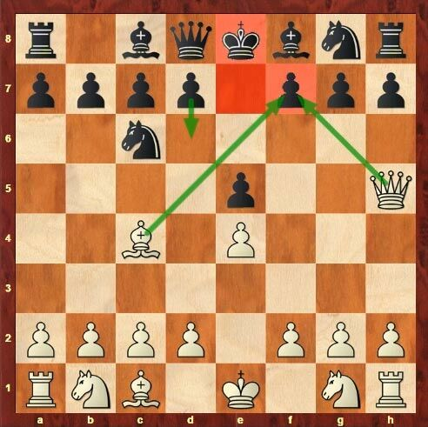

Стоит ожидать ошибки соперника, который должен поставить своего второго коня на f6. В этом случае вы можете воспользоваться быстрым матом, поставив своего ферзя на позицию f7, на этом партия заканчивается.

Большинство молодых игроков допускают важную ошибку – они используют второго коня или перемещают пешку с позиции d7 на d6.

Данный вид называется матом в 3 хода, хотя он ставится ферзем только на 4-м. Но название прижилось, поэтому способ считается детским матом в три хода.

**Второй вариант в 2 хода, его обычно называют  дурацкий мат**

Данный вариант мата за черных получается очень нечасто. В начале партии оппонент должен допустить ошибки и сделать по-настоящему глупые ходы. Если белые поставили пешку на f4, то вам важно ответить своей пешкой на e6.

Очень важно понимать, что поля f2 и f7 в начале партии всегда должны быть закрыты от соперника. Второй шаг белых пешка на g4. Если случилась такая ситуация, то можно вас поздравить, это победа. поздравить, это победа. Достаточно поставить ферзя на h4.

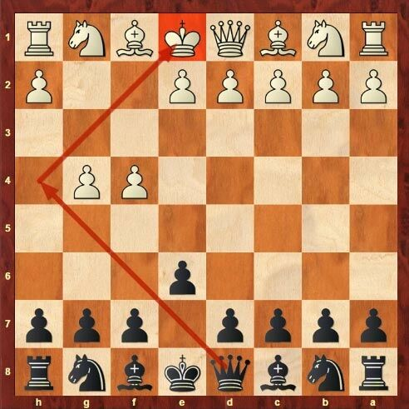

Глупые ходы пешек соперника позволят вам поставить мат в 2 хода, который считается одним из самых простых в шахматах. Его допускают исключительно новички, опыт которых насчитывает максимум пару игр. После первого же подобного проигрыша никто не попадет в такую хитрую ловушку.

Выиграть партию таким способом против сильного или игрока среднего уровня не получится, поэтому стоит искать более разнообразные методы игры. Хоть это и самый короткий способ одержать победу, но в то же время самый недейственный.

**Как защититься от детского мата?**

Чтобы защититься от детского мата, достаточно совершить 1 действие, которое будет нестандартным в данной ситуации. Любое смещение позиций приведет к тому, что поставить такой шах и мат так быстро не удастся.

Можно разобрать пример, когда вы все-таки допустили постановку ферзя на позицию h5. В этом случае просто переместите своего ферзя на позицию f6. Это позволит заблокировать следующие шаги противника. Да, данный способ не будет идеальным, и лучше даже не доводить до этой ситуации. Но из него можно выжать для себя быстрый положительный исход. Отталкиваясь от следующего хода, вам необходимо поставить слона на позицию c5, чтобы самому создать аналогичную ситуацию, которая может привести к ответному мату.

Если вы действуете от обороны, то всегда можно поставить и пешку на g6, чтобы атаковать белого ферзя. В любом случае, такие действия приведут к тому, что позиции соперника будут заметно слабее ваших и ему придется отступать. При этом, защита пешкой на g6 возможна только в случае, если с самого начала партии ваш конь стоит на позиции c6.

Есть и другие варианты защиты. Вы можете нестандартно сыграть на первом ходу. Не обязательно отвечать белой пешкой e2-e4, движением своей пешки. Всегда можно начать с других фигур. Вариативность шахмат достаточно высокая, чтобы при правильной защите сделать шахматную партию более интересной и разнообразной.

Так что такой ситуации очень легко избежать, если правильно анализировать позиции соперника и создаваемые им комбинации.

1. ***Решить задачи***

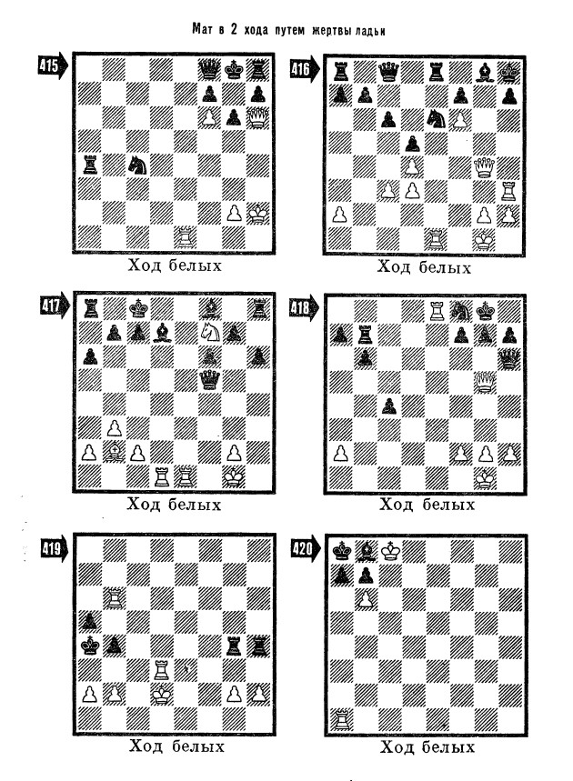

1. Тренироваться ставить детский мат.